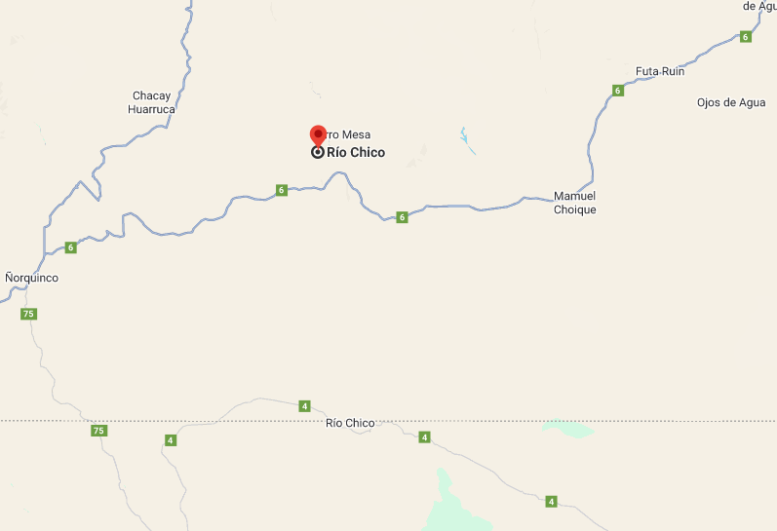
Estudiantes: Marcos Inostroza, Jonathan Inostroza, Marilin Railaf y Melina Diaz. De 5to y 4to.

Descripción del paraje: Rio Chico

Ubicación: Argentina

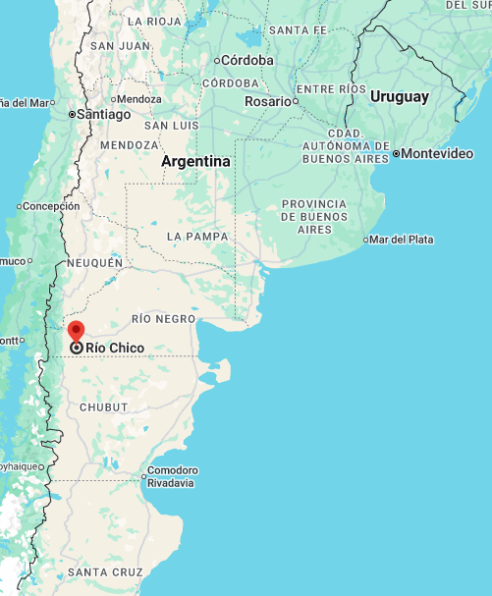

Departamento: Ñorquin co

Región: Sur
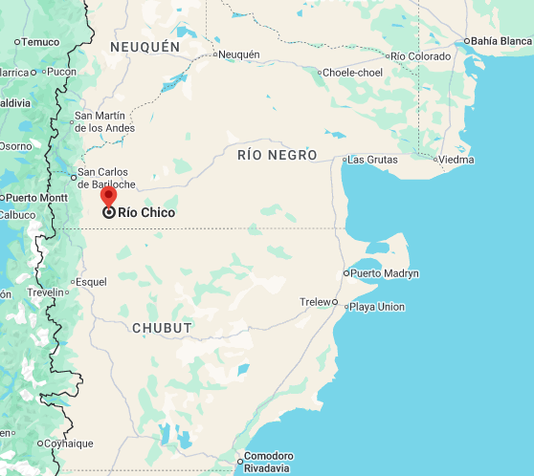

Coordenadas geográficas: sur 41,709848 y oeste 70,47747.

Cantidad de habitantes: 590 habitantes en total en el pueblo.

Fundación: el paraje no tiene un tiempo de fundación exacto porque en 1930 a 1935 que dura el tendido de la vía ferria de Jacobacci a Esquel que fue donde se creo la estación Cerro Mesa, maso cuando empezó la población por medio de los rieles de tren en Rio Chico.

Poblamiento: Las primeras poblaciones se formaron por medio de los rieles de tren que fue por donde empezaron a llegar las primeras poblaciones del paraje, la población se estableció con la llegada de puntas de rieles y con la llegada del ferrocarril se construyeron las primeras casas.

Hechos Salientes: el echo mas histórico fue que con la llegada de los rieles y trenes fue como se formaron la mayoría de los pueblos y parajes de la zona Rural.

Naturaleza: Esta región presenta relieve de meseta, con cañadones, amplios valles y profundas depresiones. El clima es templado y árido. Otras característica de nuestro paraje es la gran variedad de minerales: diques de granito, granofiros, granitos, miembro tonaditas, diques de pegmatitas, porfinos granificos, etc.

Clima: el clima predominante es el frío extremo con inviernos muy prolongados y veranos suaves, en cada estación del año tenemos un clima ventoso, frío, con estación templada y seca. Entre otras mucha sequía.

Formas de transporte: Vías ferroviarias, behiculos particulares, transporte ( trafic y remis en ocasiones).

Actividades económicas: Agricultura, ganadería, pesca, caza, turismo, artesanía y crianseros.

Recursos y producción: recursos naturales río, Árboles, sal, caliza, limo arcilloso, piedra laja y áridos y producción de dulces, escabeches, alfalfa, quesos, reproducción de animales, ventas de lana ovina y pelo caprino, prendas de lana como (chalecos, ponchos, fajas, peleras, sinchas, gorritos de abrigo, medias y guantes)

